

**TÍTULO DE LA MEMORIA TÉCNICA**

MEMORIA TÉCNICA DE EJECUCIÓN DE INSTALACIÓN FOTOVOLTAICA PARA #Tipo DE #TotalNominal KW.

#Nombre

**DOCUMENTO**

ESTUDIO BÁSICO DE SEGURIDAD Y SALUD

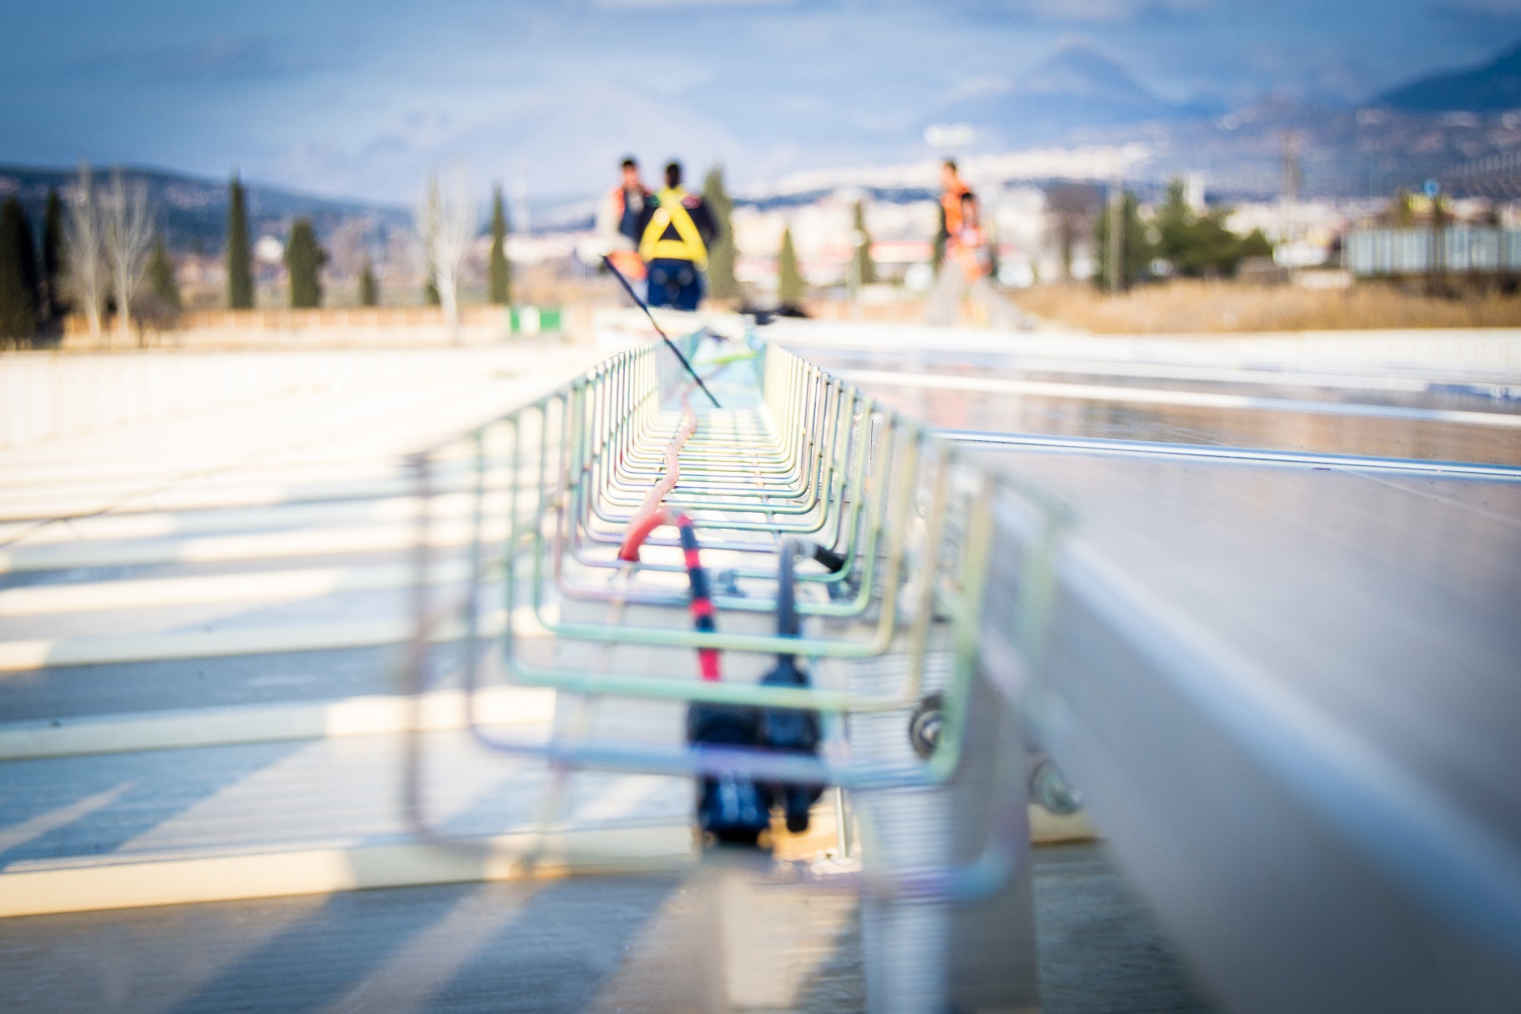

**ÍNDICE**

1 |OBJETOS DEL PLAN 3

1.1 CARACTERÍSTICAS DE LA OBRAS 3

1.2 UBICACIÓN DE LAS OBRAS 3

1.3 DIRECCIÓN FACULTATIVA 4

1.4 OBLIGACIONES DE LA CONTRATA 4

1.5 DATOS DEL PROMOTOR 5

1.6 AUTOR DEL ESTUDIO BÁSICO DE SEGURIDAD Y SALUD 5

1.7 DATOS DEL COORDINADOR DE SEGURIDAD Y SALUD 6

1.8 PRESUPUESTO TOTAL DE LA EJECUCIÓN DE LA INSTALACIÓN 6

2 |ALCANCE DE LOS TRABAJOS 6

3 |FASES DE OBRAS CON IDENTIFICACIÓN DE RIESGOS 7

3.1 FASE 1: TRABAJOS PREVIOS 7

3.2 FASE 2: COLOCACIÓN DE ESTRUCTURA METÁLICA 7

3.3 FASE 3: TENDIDO ELÉCTRICO Y CONEXIONES 7

3.4 FASE 4: CONEXIONES Y PRUEBAS 7

3.4.1 Riesgos eléctricos 8

3.4.2 Evaluación de riesgos 8

3.4.3 Valoración de los riesgos ………………………………………………………………………………………...….14

4 |MEDICINA PREVENTIVA Y CENTROS ASISTENCIALES………………………………………… 15

4.1 MEDICINA PREVENTIVA Y PRIMEROS AUXILIOS …………………………………………….15

4.2 CENTROS ASISTENCIALES DE MUTUA DE ACCIDENTES EN EL ÁREA DE TRABAJO... 15

# |OBJETOS DEL PLAN

Este Plan se fundamenta en el Estudio de Seguridad elaborado conforme al RD 1627/97, al cual complementa y tiene por objeto reflejar las características de la obra, las condiciones generales del trabajo y las tareas concretas a realizar. Igualmente, los plazos de ejecución, número de operarios, maquinaria y medios auxiliares que se prevé emplear.

## CARACTERÍSTICAS DE LA OBRAS

El objeto de las obras es la construcción de una nueva instalación de generación eléctrica fotovoltaica de autoconsumo en el término municipal de #Municipio **(**#Provincia**).**

El plazo de ejecución previsto para las obras es de 10 jornadas hábiles, durante el cual se empleará a 5 trabajadores de media.

Las obras se realizarán sobre las cubiertas de las instalaciones agropecuarias de la sociedad #Nombre, sin provocar interferencias ni afectar a servicios exteriores.

## UBICACIÓN DE LAS OBRAS

|  |  |
| --- | --- |
| EMPLAZAMIENTO | |
| Termino Municipal | #Provincia |
| Coordenadas | HUSO=30; X=#CoordXConexion; Y=#CoordYConexion |
| Ref. Catastral | #RefCatastral |
| Emplazamiento | #Direccion |
| Superficie de la cubierta | #Superficie m2 |
| Inclinación | #Inclinacion º |

## DIRECCIÓN FACULTATIVA

La Dirección Facultativa será realizada por el Técnico autor de esta Memoria Técnica Original perteneciente al Colegio Oficial de Graduados e Ingenieros Técnicos Industriales de Sevilla COGITISE. Conjuntamente con la interpretación técnica de la memoria técnica, que corresponde a la Dirección Facultativa, es misión suya la dirección y vigilancia de los trabajos que en las obras se realicen, y ello con autoridad técnica legal completa sobre las personas y cosas situadas en la obra y en relación con los trabajos que, para la ejecución de las obras, e instalaciones anejas, se lleven a cabo, si considera que adoptar esta resolución es útil y necesaria para la buena marcha de las obras. El Instalador no podrá recibir otras órdenes relativas a la ejecución de la obra, que las que provengan del Director de Obra o de las personas por él delegadas.

## OBLIGACIONES DE LA CONTRATA

Toda la obra se ejecutará con estricta sujeción a la memoria técnica que sirve de base a la Contrata, a este Pliego de Condiciones y a las órdenes e instrucciones que se dicten por la Dirección Facultativa o ayudantes delegados. El orden de los trabajos será fijado por ellos, señalándose los plazos prudenciales para la buena marcha de las obras.

*Permanecerá en la obra bajo custodia del Instalador un libro de órdenes, para cuando lo juzgue conveniente la Dirección dictar las que hayan de extenderse, y firmarse el enterado de las mismas por el Jefe de obra. El hecho de que en dicho libro no figuren redactadas las ordenes que preceptivamente tiene la obligación de cumplir el Instalador, de acuerdo con lo establecido en el Pliego de Condiciones de la Edificación, no supone eximente ni atenuante alguno para las responsabilidades que sean inherentes al Instalador.*

Por la Contrata se facilitará todos los medios auxiliares que se precisen, y locales para almacenes adecuados, pudiendo adquirir los materiales dentro de las condiciones exigidas en el lugar y sitio que tenga por conveniente, pero reservándose el propietario, siempre por sí o por intermedio de

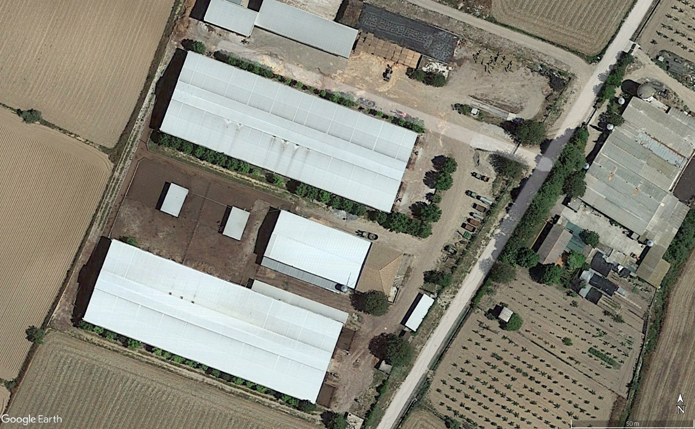

Cubierta Almacén

Punto de conexión propuesto

Cubierta Agropecuaria

## DATOS DEL PROMOTOR

* Razón Social: #Nombre
* CIF: #Dni
* Dirección: #Direccion
* Código Postal: #Cp
* Provincia: #Provincia

## AUTOR DEL ESTUDIO BÁSICO DE SEGURIDAD Y SALUD

* Nombre y Apellidos: Alberto Arenas Álvaro
* Titulación: Ingeniero Técnico Industrial
* Colegiado en: Colegio Oficial de Graduados e Ingenieros Técnicos Industriales de Sevilla COGITISE
* Núm. colegiado: 11.605
* Empresa: LIDERA COMERCIALIZADORA DE ENERGÍA SL,
* CIF: B02943991
* Dirección: C/Alcayata 4, Polígono Industrial El Florío, 18015, Granada.
* e-mail: a.arenas@lideraenergia.com

## DATOS DEL COORDINADOR DE SEGURIDAD Y SALUD

* Nombre y Apellidos:
* Titulación:
* Colegiado en:
* Núm. colegiado:
* Empresa:
* CIF:
* Dirección:
* Tlf | Fax:
* e-mail:

## PRESUPUESTO TOTAL DE LA EJECUCIÓN DE LA INSTALACIÓN

El presupuesto total de la instalación a realizar asciende a NOVENTA Y DOS MIL SETECIENTOS SETENTA Y SEIS EUROS CON CINCUENTA Y DOS CÉNTIMOS (#Presupuesto EUROS), de los cuales NOVECIENTOS CINCUENTA Y NUEVE EUROS CON NOVENTA CÉNTIMOS (#PrespSyS EUROS) corresponden al capítulo de Seguridad y Salud.

# |ALCANCE DE LOS TRABAJOS

La obra, objeto de este Plan de Seguridad y Salud, consiste en la instalación de captadores sobre cubierta y la instalación de un inversor. Dicha instalación está formada por:

* La estructura de sustentación de los paneles.
* La red de cableado en corriente continúa hasta los inversores.
* Inversores de #Inversor.Modelo kW.
* La red de baja tensión en corriente alterna desde los inversores hasta el punto de conexión de la red interna.

# |FASES DE OBRAS CON IDENTIFICACIÓN DE RIESGOS

El objeto de este análisis de riesgos es establecer las acciones y metodologías necesarias para controlar los accidentes, enfermedades profesionales o condiciones inseguras que presumiblemente puedan producirse, así como las medidas preventivas y protecciones técnicas tendentes a evitarlos, durante las distintas fases de la obra.

## FASE 1: TRABAJOS PREVIOS

* Instalación de medidas de seguridad
* Replanteo de la estructura y canalizaciones a emplear/ejecutar.

## FASE 2: COLOCACIÓN DE ESTRUCTURA METÁLICA

Las actuaciones a considera son:

* Camión de transporte.
* Camión grúa.
* Montaje de estructura metálica
* Plataforma de tijera/ plataforma telescópica

## FASE 3: TENDIDO ELÉCTRICO Y CONEXIONES

Ejecución de los montajes eléctricos de interconexión del campo solar fotovoltaico con los inversores, y los inversores con el embarrado de conexión a la instalación interior de la fábrica. Las actuaciones a considerar son:

* Instalación eléctrica

## FASE 4: CONEXIONES Y PRUEBAS

* Se realizará la conexión eléctrica con el punto de conexión y se realizará la puesta en marcha de la planta fotovoltaica.

### Riesgos eléctricos

* Electrocuciones
* Heridas inciso-punzantes
* Caídas en altura
* Quemaduras
* Máquinas e instalaciones eléctricas de obra

### Evaluación de riesgos

| Riesgos Previsibles | Medidas Preventivas | Oficios  (ver 1. 5) |
| --- | --- | --- |
| Caída al mismo nivel al caminar o trabajar a pequeñas alturas | Limpieza en las zonas de trabajo y uso de calzado de seguridad adecuado.  Para acceder a pequeñas alturas utilizar medios auxiliares adecuados o medios mecánicos si es posible. | Todos |
| Caída al mismo nivel al caminar por la zona de trabajo | Limpieza en las zonas de trabajo y uso de calzado de seguridad adecuado. | Todos |
| Caída a distinto nivel por uso de escalera manual metálica | Los trabajos a más de 3,5 metros de altura, desde el punto de operación al suelo, que requieran movimientos o esfuerzos peligrosos para la estabilidad del trabajador, sólo se efectuarán si se utiliza un sistema anticaída o se adoptan otras medidas de protección alternativas.  Los sistemas anticaídas estarán formados siempre por: una línea de vida, un absorbedor y un arnés. | Todos |
| Caída a distinto nivel al hacer trabajos en altura | Sólo podrá ser utilizada por personal debidamente formado y autorizado.  Utilización de arnés anticaídas anclado en todo momento a la estructura de la plataforma.  Señalizar y acotar las zonas de trabajo.  Antes de arrancar una plataforma diésel en lugares cerrados, comprobar que haya suficiente ventilación. | Todos |
| Caída de objetos en la manipulación y manejados por otros | Evitar coincidencia de trabajos en distintas alturas.  Utilización de bolsas portaherramientas y cascos protectores.  No cargar exageradamente las plataformas con materiales y repartirlos en la plataforma de trabajo. | Todos |
| Desprendimientos de elementos de montaje fijos | Respetar y cumplir las señalizaciones.  Comunicar y/o corregir deficiencias detectadas.  Utilizar el casco de seguridad.  Antes del inicio del trabajo se comprobará el estado de los elementos situados por encima de la zona de trabajo, si estos se encuentran en mal estado no se iniciará el mismo. | Todos |
| Pisadas sobre objetos, heridas punzantes en pies y manos | Ordenación y limpieza en la zona de trabajo.  Empleo de la herramienta adecuada.  Uso de calzado y guantes de seguridad. | Todos |
| Cortes por objetos o herramientas | Utilizar los útiles de trabajo adecuadamente, de acuerdo con las especificaciones del fabricante.  En cuanto a las tijeras las hojas deben estar libres de defectos, bien afiladas, con punta redondeada y con aros completos en zona de agarre.  Utilizar sólo la fuerza manual para cortar.  No dejar las tijeras debajo de papel de desecho, trapos etc. o entre otras herramientas sin previamente no haberlas protegido en su funda correspondiente.  No portarlas en las prendas de trabajo ni colgadas al cuello.  Igualmente, las hojas de los cúteres deben estar libres de defectos y bien afiladas. Éstos se enfundarán tras cada uso.  Es recomendable la utilización de cúteres de hoja retráctil. | Todos |
| Proyección de fragmentos o partículas | Formar e informar a los trabajadores sobre el manejo correcto de los materiales, herramientas maquinaria y su mantenimiento.  Los trabajadores deben estar autorizados para el uso de las máquinas asignadas.  Realizar un mantenimiento periódico de máquinas y equipos de trabajo.  Las herramientas manuales se revisarán y se desecharán aquellas que presenten defectos debiendo ser sustituidas por otras en perfecto estado.  Queda totalmente prohibido el uso de herramientas o maquinaria con la ausencia de protecciones o resguardos.  No utilizar herramientas o equipos de trabajo para otros usos no previstos.  Se dotará de guantes, botas de seguridad y gafas contra proyección de partículas en el uso de taladro, radial, etc., y cualquiera otro especificado en las instrucciones de uso y mantenimiento de los equipos, que deberán estar disponible en todo momento para consulta de los trabajadores.  Así mismo deberán usarse los EPI´s necesarios en trabajos de soldadura, como delantal, manoplas, polainas y pantalla, y guantes de protección mecánica en el manejo de perfilería y piezas metálicas. | Todos |
| Atrapamiento por vehículos, máquinas o equipos | Delimitación de la zona de trabajo  Aplicación de instrucciones para el manejo de máquinas y Procedimientos de trabajo durante la carga y descarga de materiales  Organización del trabajo para evitar interferencias entre las máquinas y los trabajadores que realizan labores manuales.  Permanecer fuera del radio de acción de la maquinaria. | Todos |
| Sobreesfuerzos, malas posturas o manejo de cargas pesadas | Evitar, en lo posible, el manejo de cargas pesadas de forma manual.  Uso de medios mecánicos y de prendas de protección individual. | Todos |
| Quemaduras, contactos térmicos | Uso de prendas de protección individual.  No tocar con las manos desnudas motores.  Uso de guantes para trabajos mecánicos. | Todos |
| Riesgos eléctricos por Proximidad de instalaciones eléctricas de BT | Utilización de herramienta aislada.  Uso de alfombrillas y tela vinílica aislante.  Empleo de capuchones para recubrimiento de terminales activos. | Todos |
| Riesgos eléctricos derivados de la existencia de cables subterráneos en servicio | Comprobar existencia de los mismos.  Identificarlos previamente cuando exista constancia de su existencia. | Todos |
| Atropellos, golpes por vehículos en actividad o in itinere | Selección y mantenimiento de vehículos y maquinaria.  Cumplimiento de la reglamentación de tráfico y de la velocidad establecida.  No conducir bajo los efectos del alcohol, somnolencia o fatiga excesiva. | Todos |
| Caída de objetos durante la manipulación mecánica de cargas. | Mantener limpio y ordenado el lugar de trabajo.  Evitar coincidencia de trabajos en distintas alturas.  No alejarse y dejar la máquina con el motor encendido.  Evitar la sobrecarga y el recalentamiento.  No dejar herramientas de mano u otros objetos sueltos sobre ella.  Las cargas no deben ser superiores a lo que el equipo específico y deben estar firmes y seguras.  La carga será correctamente enganchada, para evitar su caída.  Los ganchos tienen que estar provistos de pestillos de seguridad.  Las eslingas y receptáculos deben ser adecuados.  Los cables deben estar en buen estado para evitar su rotura durante la elevación y ser sustituidos cuando presentan algún signo de desgaste.  Al final del recorrido de izaje se instalarán topes o dispositivos limitadores de la carga en marcha ascendente.  Los materiales sueltos deben moverse en recipientes con bordes cerrados, para evitar caídas.  Los guinches deben usarse correctamente para levantar cargas. No deben usarse para tirar de objetos fijos ni para levantar cosas en forma oblicua (en vez de vertical) ni para arrastrar objetos o mover vehículos.  La base de apoyo del guinche se debe anclar firmemente, ya sea al piso o losa según el modelo.  El guinche debe tener una protección resistente en la parte delantera.  Las cargas deben suspenderse vertical y correctamente amarradas.  No dejar cargas suspendidas del gancho durante períodos largos.  Prohibido manipular las cargas sobre la vertical de los operarios  Disponer de un trabajador guía dirigiendo las maniobras de la grúa/camión autocargante.  Manipulación de cargas en suspensión mediante cuerdas | Todos |
| Golpes, atrapamientos y aplastamientos durante la manipulación mecánica de cargas. | Revisar la máquina antes de ponerla en funcionamiento  Mantener limpio y ordenado el lugar de trabajo.  Permanecer fuera del radio de acción de la maquinaria.  Ningún aparato de elevación de cargas debe usarse para elevar personas. | Todos |
| Caída de operarios durante la manipulación mecánica de cargas. | Mantener limpio y ordenado el lugar de trabajo.  Usar los equipos y sus accesorios sólo con trabajadores capacitados y expresamente autorizados para ello.  Ningún aparato de elevación de cargas debe usarse para elevar personas.  Cuando se recibe el material, es necesario estar enganchado a un punto fijo del edificio mediante el arnés de seguridad (preferentemente grapas amuradas al hormigón) y deben utilizarse ganchos, para atraer el recipiente o estiba. Esto evita asomarse mucho a lugares desde donde se puede caer o ser arrastrado al recipiente.  Los lugares de carga y descarga estarán libres de materiales o escombros y bien iluminados. Los lugares de descarga deben contar con barandas con travesaños (a 0,50 y 1,00 m) provistas de zócalos, que deben ser móviles para permitir entrar la carga.  Los operarios que manipulan las cargas (acondicionan, reciben, etcétera) en niveles con riesgo de caída de altura deben utilizar un arnés de seguridad, anclado en forma segura. | Todos |
| Atropellos, vuelco de vehículos, golpes por vehículos en obra o in itinere | Selección y mantenimiento de vehículos y maquinaria  Cumplimiento de la reglamentación de tráfico y de la velocidad establecida para la obra  No conducir bajo los efectos del alcohol, somnolencia o fatiga excesiva  Situar la maquinaria sobre una superficie estable, y colocar los estabilizadores en posición si los tuviere  No realizar maniobras imprudentes como giros a gran velocidad o subir lateralmente por terraplenes  El operario guía, nunca entrará dentro del radio de acción de la máquina hasta que no esté en reposo. | Todos |
| Estrés térmico (calor) | Verificar las condiciones meteorológicas de forma frecuente e informar a los trabajadores.  Limitar las tareas pesadas que requieran un gasto energético elevado, proporcionando, si es posible, ayudas mecánicas para la manipulación de cargas.  Proporcionar agua potable en las proximidades de los puestos de trabajo.  Habilitar zonas de sombra o locales con aire acondicionado para el descanso de los trabajadores.  Limitar el tiempo o la intensidad de la exposición, haciendo rotaciones de tarea siempre que haya sitios con menor exposición que lo permitan.  Planificar las tareas más pesadas en las horas de menos calor, adaptando, si es necesario, los horarios de trabajo.  Organizar pausas cada hora o permitir pausas según las necesidades de los trabajadores.  Permitir al trabajador, en la medida de lo posible, adaptar su propio ritmo de trabajo.  Evitar estar inmóvil al sol durante mucho tiempo, moverse o realizar alguna actividad para facilitar el retorno venoso al corazón.  Procurar vestir con ropas amplias, de tejido ligero y colores claros. Proteger la cabeza y utilizar cremas de protección contra el sol.  Evitar el trabajo individual, favoreciendo el trabajo en equipo para facilitar la supervisión mutua de los trabajadores  Informar a los trabajadores sobre los riesgos relacionados con el calor, sus efectos y las medidas preventivas y de primeros auxilios que hay que adoptar. | Todos |
| Riesgo a exposición de ruidos | Llevar un buen mantenimiento de las máquinas y equipos de trabajo generadores de ruido, mediante la sustitución de piezas gastadas o defectuosas, la eliminación de ruidos innecesarios o una correcta lubricación.  Los equipos de corte deberán estar afilado (con poco desgaste) disminuyendo de esta forma el rozamiento con la superficie a cortar o taladrar y, a su vez el ruido provocado.  Adquirir máquinas y equipos de trabajo teniendo en cuenta la Declaración de ruido de los mismos y atendiendo al material que lo forma, siendo los equipos metálicos los que tienen asociado mayor ruido derivado de un mal uso.  Silenciadores: para el ruido aerodinámico existe una amplia gama de silenciadores. Aislamiento de las vibraciones: introducción de elementos que limitan la transmisión de las vibraciones producidas. | Todos |
| Accidentes causados por seres vivos. | Las mordeduras y picaduras de animales pueden inocular distintos tipos de veneno y microorganismos. Algunos de estos venenos son tóxicos para el hombre en general, pero otros sólo revisten peligro para aquellas personas que sean alérgicas a un determinado tipo.  Informar a los trabajadores sobre técnicas básicas de primeros auxilios.  Extremar las precauciones en primavera y verano.  Informar a los trabajadores acerca de criterios de actuación en caso de enfrentamientos con personas violentas.  Ante indicios evidentes de peligro se dará aviso inmediato a las fuerzas del orden público. | Todos |

### Valoración de los riesgos

Considerando que:

* Se ha establecido la Organización de Seguridad prevista en este Plan
* Se dispone del material de seguridad referenciado en este Plan y es utilizado por los trabajadores
* Los trabajadores han sido formados e informados en los riesgos previsibles
* Se emplean los equipos de trabajo y son conformes a la normativa de seguridad.

Puede deducirse que para cada riesgo su tabla de probabilidad, consecuencia y valoración es la siguiente:

| Riesgo | probabilidad | consecuencia | Valoración del riesgo |
| --- | --- | --- | --- |
| * Caída al mismo nivel al caminar por la obra (pequeñas alturas o zona de trabajo) | BAJA | POCO DAÑINA | TRIVIAL |
| * Caída a distinto nivel por uso de escaleras metálicas | BAJA | POCO DAÑINA | TRIVIAL |
| * Caída de objetos manejados por otros | BAJA | POCO DAÑINA | TRIVIAL |
| * Caída a distinto nivel al hacer trabajos en altura | MUY BAJA | DAÑINA | TOLERABLE |
| * Desprendimientos de elementos de montaje fijos | BAJA | DAÑINA | TOLERABLE |
| * Pisadas sobre objetos, heridas punzantes en pies y manos | BAJA | POCO DAÑINA | TRIVIAL |
| * Cortes por objetos o herramientas | BAJA | DAÑINA | TOLERABLE |
| * Proyección de fragmentos o partículas | BAJA | DAÑINA | TOLERABLE |
| * Atrapamiento por vehículos, máquinas o equipos | BAJA | DAÑINA | TOLERABLE |
| * Sobreesfuerzos, malas posturas o manejo de cargas pesadas | BAJA | POCO DAÑINA | TRIVIAL |
| * Quemaduras, contactos térmicos | BAJA | POCO DAÑINA | TRIVIAL |
| * Riesgos eléctricos por Proximidad de instalaciones eléctricas de BT | MUY BAJA | MUY DAÑINA | TOLERABLE |
| * Riesgos eléctricos derivados de la existencia de cables subterráneos en servicio | MUY BAJA | MUY DAÑINA | TOLERABLE |
| * Riesgos a terceros por intromisión de personas en las zonas de trabajo | BAJA | POCO DAÑINA | TRIVIAL |
| * Atropellos, golpes por vehículos en obra o in itinere | BAJA | DAÑINA | TOLERABLE |
| * Caída de objetos durante la manipulación mecánica de cargas | BAJA | DAÑINA | TOLERABLE |
| * Golpes, atrapamientos y aplastamientos durante la manipulación mecánica de cargas | BAJA | DAÑINA | TOLERABLE |
| * Caída operarios durante la manipulación mecánica de cargas | BAJA | DAÑINA | TOLERABLE |
| * Estrés térmico | BAJA | DAÑINA | TOLERABLE |
| * Riesgo a exposición de ruidos | BAJA | POCO DAÑINA | TRIVIAL |
| * Accidentes provocados por animales vivos | BAJA | POCO DAÑINA | TRIVIAL |

# |MEDICINA PREVENTIVA Y CENTROS ASISTENCIALES

## MEDICINA PREVENTIVA Y PRIMEROS AUXILIOS

* Delegación Central de LIDERA COMERCIALIZADORA DE ENERGÍA SL. Teléfono 958 154 708
* Teléfono de urgencia centralizados 112. Sólo para casos de accidentes graves.

## CENTROS ASISTENCIALES DE LA MUTUA DE ACCIDENTES EN EL ÁREA DE TRABAJO

|  |  |  |  |
| --- | --- | --- | --- |
| **Centro medico** | **Teléfono** | **Dirección** | **Horario de atención** |
| #Hospital.Nombre | #Hospital.Telefono | #Hospital.Direccion | 24 Horas |
| #CSalud.Nombre | #CSalud.Telefono | #CSalud.Direccion | 24 Horas |
| #Mutua.Nombre | 910 50 43 90  #Mutua.Telefono | #Mutua.Direccion | 8:00 --- 20:00 |

Se dispondrá en obra de una nota colocada en un lugar visible, con las indicaciones a seguir para caso de emergencia. La nota contendrá además las direcciones y teléfonos de urgencia.

Asimismo, se procederá a la colocación en lugar visible de un plano detallado en formato A3 correspondiente al trayecto del Centro de Trabajo hasta el Centro de Asistencia más cercano y se informará a todos los trabajadores de la ruta que deberán tomar en caso de emergencia

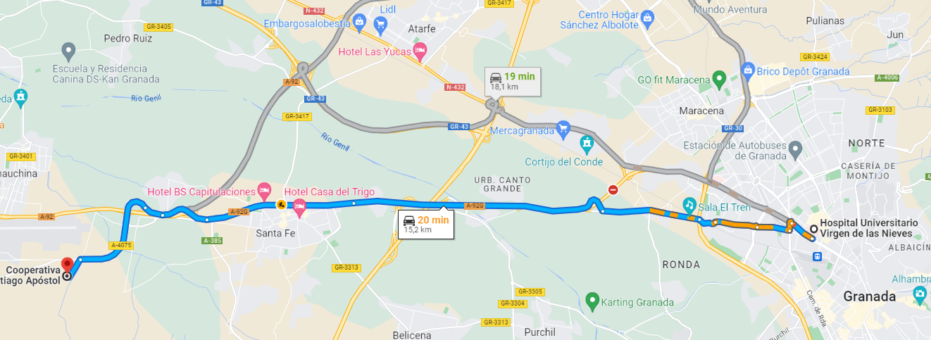

Alberto Arenas Álvaro

Ingeniero Técnico Industrial

Colegiado 1160